W tym tygodniu realizujemy tematykę: „Wiosenne przebudzenia”

Zabawa dydaktyczna Czy znamy te pory roku
Dziecko porównuje dwa obrazki: kojarzących się z zimą i kojarzących się z wiosną, nazywanie oznak charakterystycznych dla tych pór roku np. zima; bałwan, sanki, narty, szalik, rękawiczki, ośnieżone drzewo, śnieżynki, lodowe sople; wiosna: krokusy, przebiśniegi, bocian, jaskółka, żaba, bazie na wierzbie, drzewo z listkami.
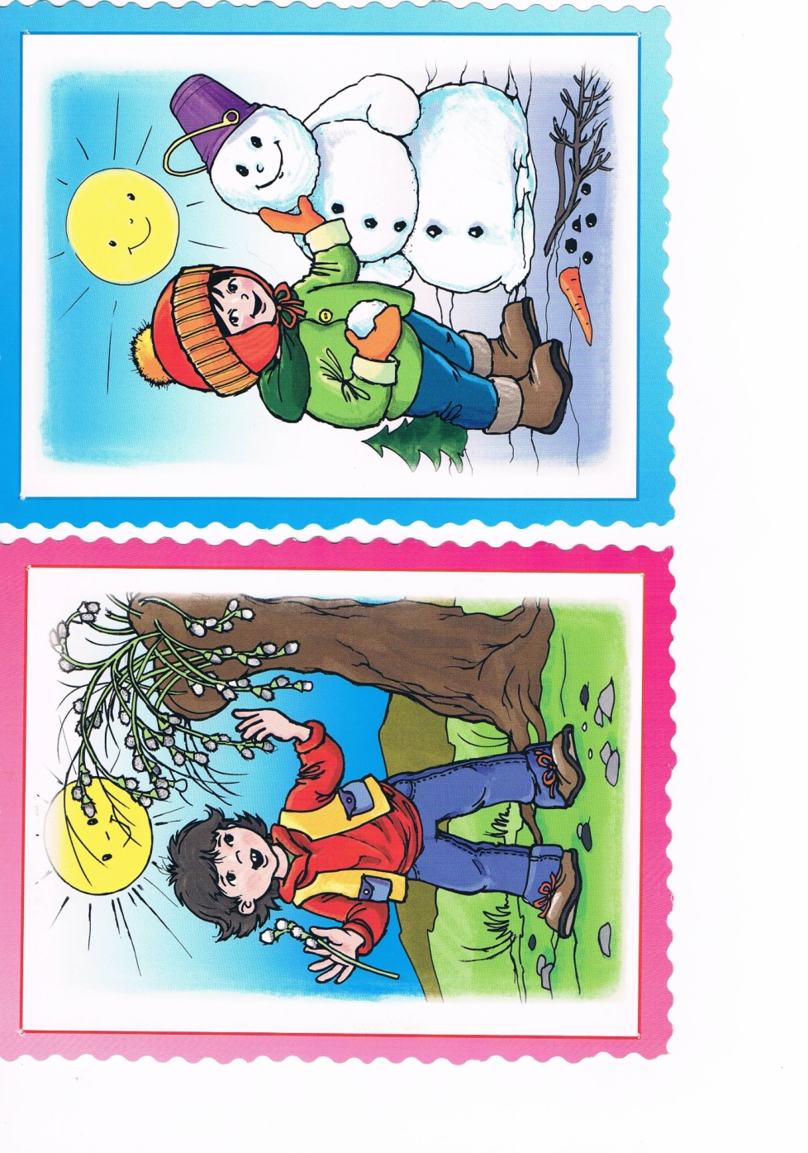

Zabawa Jaka jest wiosna.
Rodzic cicho wypowiada kolejne litery alfabetu, a dziecko w dowolnej chwili mówi stop. Dziecko podaje określenie, jakie według nich pasuje do wiosny. Musi ono zaczynać się na głoskę, na której zatrzymał się rodzic, np.
K – wiosna jest kolorowa
P – wiosna jest pachnąca
S – wiosna jest słoneczna
R – wiosna jest radosna

Obserwacje w ogrodzie
Obserwację można przeprowadzić w najbliższym otoczeniu, zachęcamy dziecko do poszukiwania oznak wiosny..
Słuchamy śpiewu ptaków, obserwujemy ich zachowania.
Przyglądamy się krzewom i drzewom.
Przyglądamy się pączkom na drzewach, kiełkującej trawie,
Oglądamy wiosenne kwiaty.
Rozmawiamy na temat prowadzonych obserwacji.
- czy zauważyłeś oznaki wiosny?
- czy wiesz jak nazywają się kwiaty ?
- czy teraz ptaki zachowują się inaczej niż zimą

